**Утренняя зарядка – заряд на весь день.**

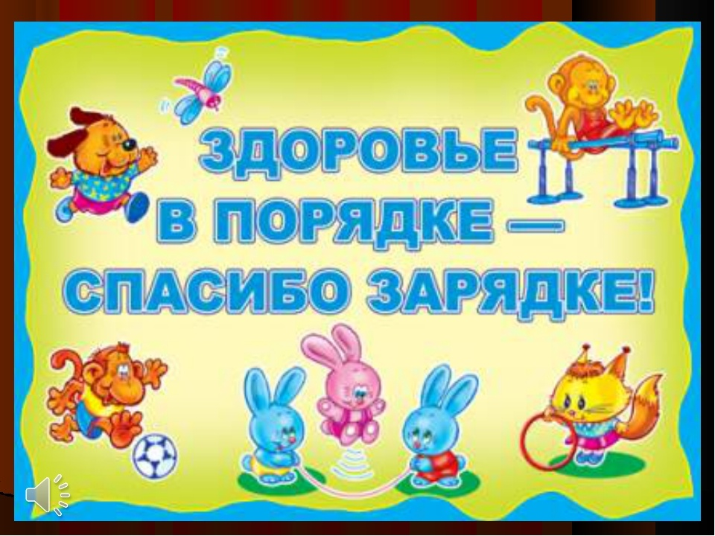

Что помогает детям положительно настроится на весь день? В этом им помогает утренняя зарядка. Несложный комплекс упражнений развивает физиологические способности малышей, оказывает благотворное влияние на их иммунитет, способствует формированию навыков правильного дыхания, а также укрепляет функциональные способности всех систем организма.

Утренняя зарядка по утрам помогает организованно начать рабочий день в детском садике и приучить детей к четкому режиму. Основная задача в данном случае – приобщить детей к коллективным занятиям. Утренняя зарядка оказывает оздоровительный эффект лишь в случае ее систематического выполнения.

Для того чтобы малыш был заинтересован в выполнении утренних упражнений, следует создать особую атмосферу. Лучше всего, если занятия будут проходить в игровой форме и с сопровождением музыки, которая создаст хорошее настроение и вызывет положительные эмоции, снизит психоэмоциональное напряжение.

Утренняя зарядка – это комплекс упражнений, который настраивает, заряжает весь организм человека положительной энергией и бодростью на весь предстоящий день в целом. Свое значение утренняя зарядка приобретает в том случае, если проводится систематически.

С весны и до осени утреннюю зарядку проводят на открытом воздухе на площадке, а в дождливую погоду – на веранде.

В зимнее время для проведения утренней зарядки используют физкультурный зал или групповую комнату, где температура воздуха не должна превышать 16 градусов С. При проведении утренней зарядки в помещении необходимо соблюдать гигиенические правила – помещение должно быть хорошо проветренным, обеспечен доступ свежего воздуха. Дети занимаются в облегченной одежде, не стесняющей движения и дыхание ( физкультурной форме). Обувь для занятий должна быть легкой – чешки, спортивные тапки.Утренняя зарядка проводится с детьми ежедневно в утренний отрезок времени.

Требования к занятиям**:**каждое предыдущее занятие связано с последующим и составляет систему; важно обеспечить оптимальную двигательную деятельность детей; должно соответствовать возрасту, уровню подготовленности детей; следует использовать физкультурно - оздоровительное оборудование .Она начинается с построения детей в шеренгу или колонну по одному. Структура физкультурных занятий общепринятая и содержит три части:

• вводную (18 % общего времени занятия) ;

• основную (67 % общего времени занятия) ;

• заключительная (15 % общего времени занятия) .

Такое распределение материала соответствует возможностям детей и обеспечивает нарастание физической нагрузки в течение занятия и с последующим снижением ее к концу.

Цель первой части занятий - ввести организм в состояние подготовленности к основной части. Как правило, вводная часть включает в себя различные виды ходьбы и бега (иногда несложные игровые задания). Это небольшая разминка.

Вторая часть (основная) занятия наиболее продолжительна – общеразвивающие упражнения с предметами и без предметов. Данные упражнения способствуют оздоровлению организма, развивают силу мышц, подвижность суставов, формируют правильную осанку и умение ориентироваться в пространстве. При выполнении гимнастических упражнений необходимо соблюдать и чередовать исходные положения (стоя, сидя, лежа на спине, на животе), так как статистическая поза отрицательно сказывается на осанке в целом и на формировании свода стопы ребенка. Третья, заключительная часть занятия небольшая по объему; в ней проводятся игры и игровые упражнения малой интенсивности, способствующие постепенному снижению двигательной активности. В ней используют упражнения в ходьбе, несложные игровые задания. Она обеспечивает ребенку постепенный переход от возбужденного состояния к относительно спокойному, дает возможность переключиться на другую деятельность.

Прочность усвоения упражнений и основных движений зависит от обязательного повторения пройденного (достаточное число раз) .

Речь воспитателя во время занятий должна быть спокойной и выразительной, чтобы привлечь внимание и заинтересовать детей.

Продолжительность частей физкультурного занятия в разных возрастных группах.

|  |  |  |  |  |
| --- | --- | --- | --- | --- |
| Части/группа | 2-я младшая | средняя | Старшая | Подготовительная |
| вводная | 2-3 минуты | 3-5 минут | 5-7 минут | 5-8 минут |
| основная | 7-10 минут | 12-13 минут | 12-15 минут | 15-20 минут |
| заключительная | 2-3 минуты | 3-5 минут | 3-5 минут | 5-7 минут |

